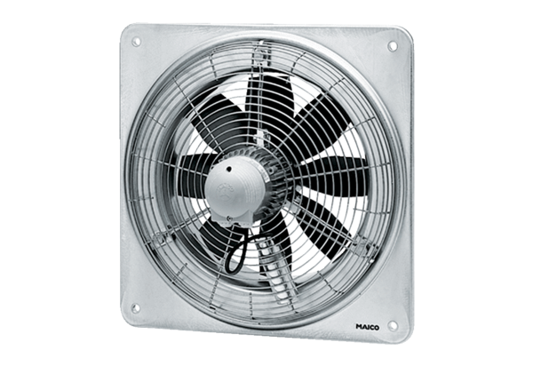Ventilateur mural hélicoïde DZQ 35/4 BUnité de conditionnement : 1 pièceGamme: C
Numéro de référence : 0083.0123Fabricant : MAICO

